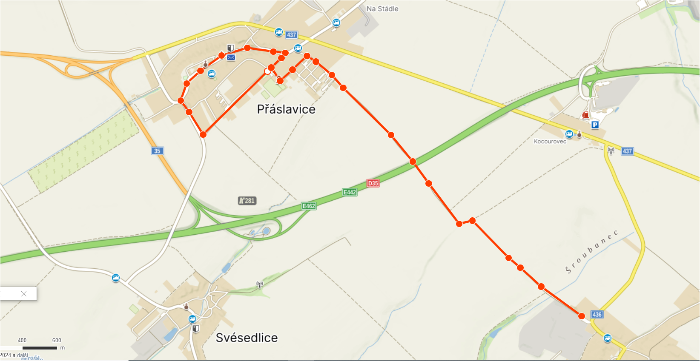

**2 kola v obci**

**obrátka**